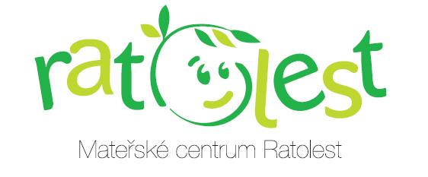
Mateřské centrum RATOLEST

ZVE NA

KDY: ve středu 22. 4. 2015
ČAS: 15:00-18:00
KDE: MC Ratolest - stodola
PRODEJ: každý si bude prodávat své věci sám
na připravených stolech

